## Fiche d'Exercices Chapitre 2 : Réflexion et réfraction de la lumière

**Exercice n°1 : Détermination d'un angle de réflexion :**

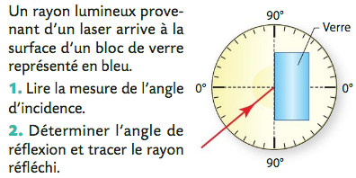

**Exercice n°2 : Détermination d'un indice de réfraction :**

Un rayon se réfracte à la surface de séparation air-huile. L'angle d'incidence i1 mesure 45,0° et celui de réfraction i2=28,8°.  
1) Faire un schéma de la situation

2) Rappeler la loi de Snell-Descartes sur la réfraction.

3) Déterminer l'indice de réfraction n2 de l'huile.

**Exercice n°3 : Détermination graphique d'un indice de réfraction :**

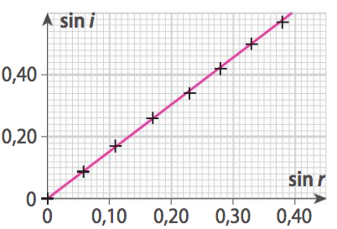

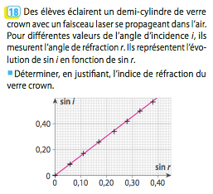

**Exercice n°4 : Détermination d'un angle de réfraction**

Un rayon lumineux traverse l'air et arrive à la surface de séparation air-eau sous un angle de 50° par rapport à la normale.   
Déterminer la valeur de l'angle de réfraction.

**Exercice n°5 : La dispersion, un phénomène de réfraction ?**

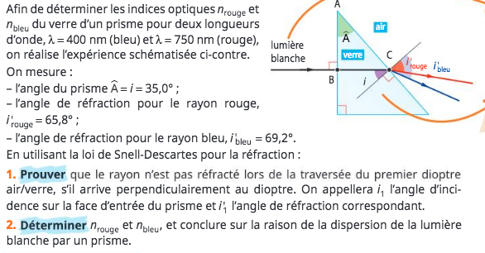

**Exercice n°6 : Le verre, un milieu dispersif ?**

